**《安全课程》学习平台使用说明**

1. **手机端学习平台入口**：

* 关注微信公众号“**平安女院在线**”；
* 公众号菜单【**安全教育**】→【**安全微课学习**】→【**开始学习**】→输入学校名称、用户名、密码，点【提交】绑定信息，即便更换了设备，只要个人微信号没变，也可直接访问平台，无需再次绑定；
* 遇到问题请点【**在线课服**】或【**常见问题**】，进行咨询。

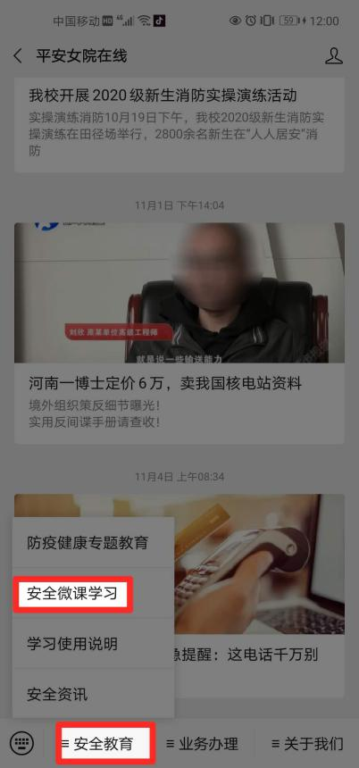 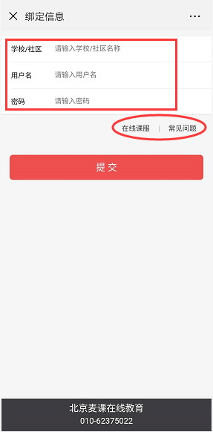

绑定信息：

【学校全称】请填写 **湖南女子学院**

【用 户 名】请填写 **高考考生号**

【密 码】请填写 **高考考生号**

1. **安全微课学习、考试**

（1） 点击学习任务中的【**2021年秋季安全微课**】，进入“安全素质测评”；

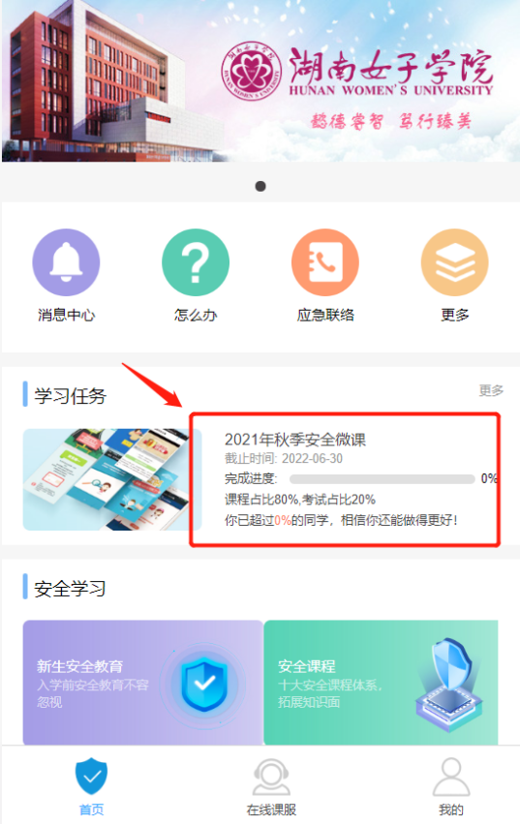 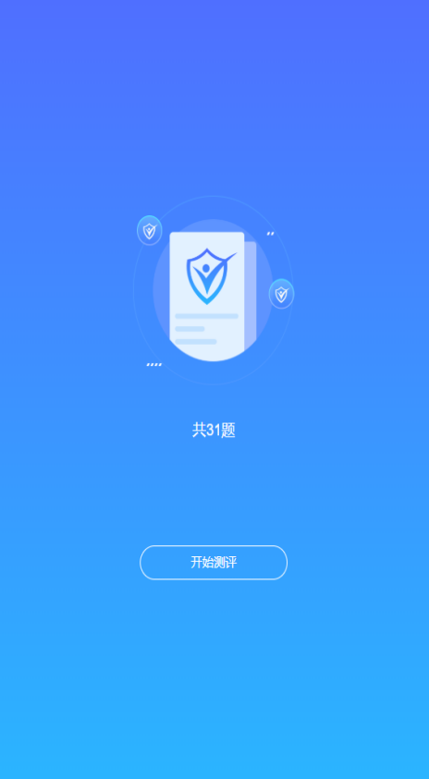

1. 点击【开始测评】进行答题，共31道试题，完成后点击【交卷】，即可获取测评得分，点击【确认】即可进入学习页面；

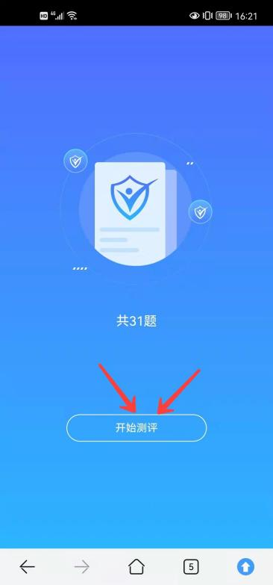 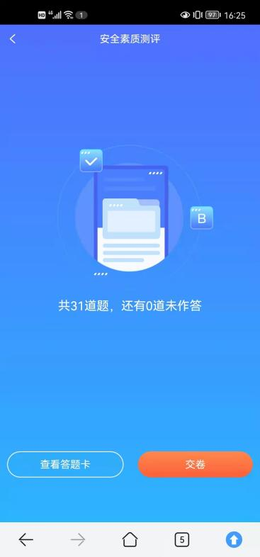 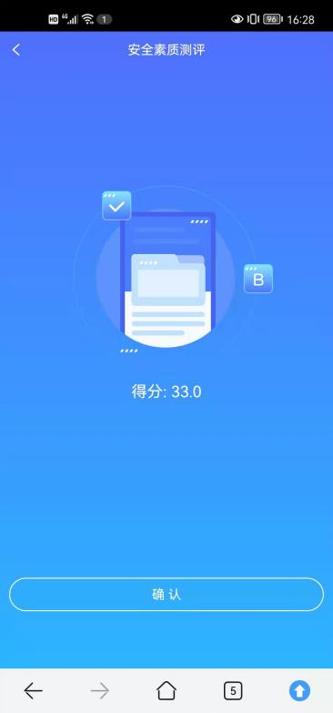

（3） 课程由必修课程、匹配课程、自选课程组成，并分别显示了需要完成的课程数量；

* 必修课程内容由学校确定；
* 匹配课程内容由安全素质测评成绩自动匹配；该项的每类课程匹配数是根据每类的测评分值进行匹配的，测评总分越高，匹配的数量越少；
* 自选课程 = 课程库 - 必修课程 - 匹配课程；自选课程的学习数量由学校确定，可多学；

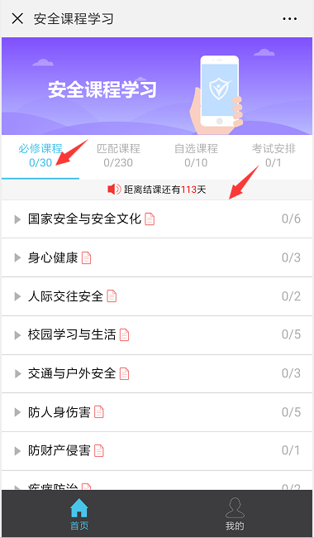 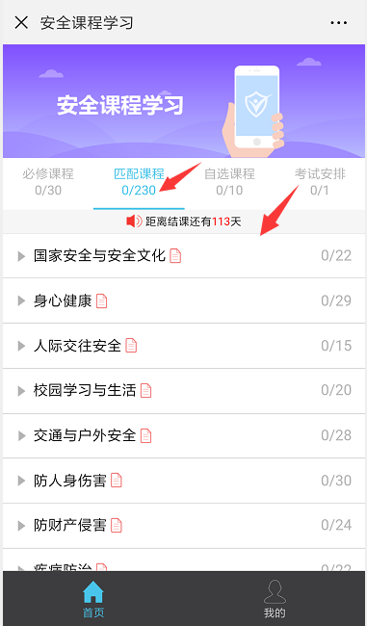 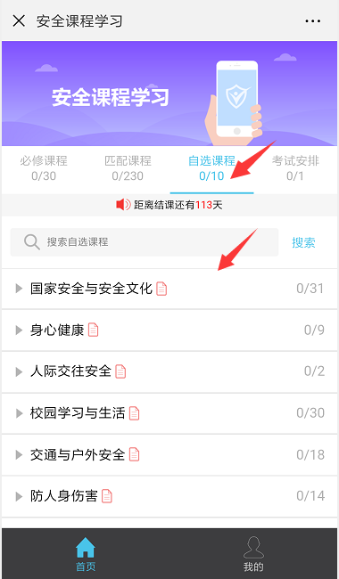

（4） 微课学习：

* 大部分微课是上下翻页学习，个别微课是向上滑动学习；
* 每个微课完成后会有“恭喜，您已完成本微课的学习”的提示，需点击【确定】，再点击【返回课程列表】，这样才能记录微课完成状态；
* 微课可以重复学习。

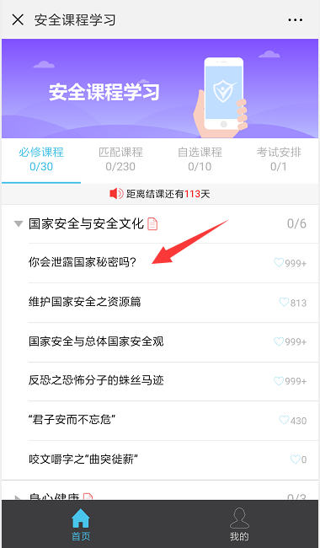 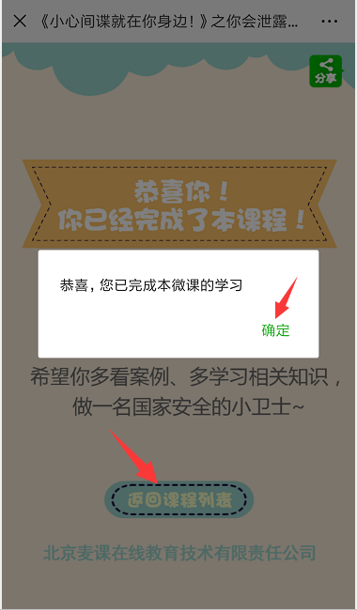 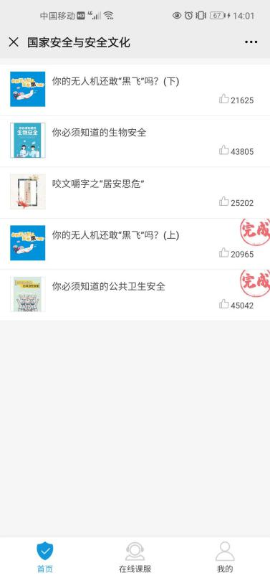

（5） 考试

* 完成必修课程、匹配课程、自选课程后，方可参加结课考试；

